**Pracovný list č. 1**

Vytvorený v rámci projektu INTERREG SR- ČR „Hviezdy spájajú“

**DALEKOHLEDY**

**Konstrukce dalekohledu**

Nejdůležitější částí dalekohledu je objektiv. Podle něj rozlišujeme dva základní druhy dalekohledů. První druh, refraktory, mají jako objektiv skleněnou čočku. Druhým základním typem dalekohledů jsou reflektory, u kterých se místo čočky používají zrcadla.

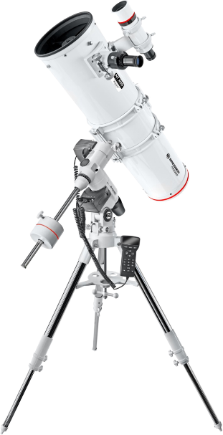 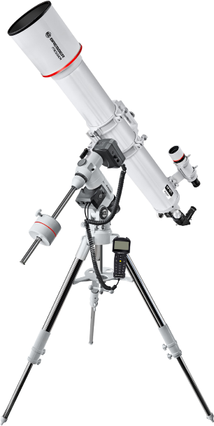

Refraktor Reflektor

Dalším důležitým optickým prvkem dalekohledu je okulár. Je to čočka (nebo soustava čoček), do které se díváme. Okulár vytváří výsledný obraz.

Součástí dalekohledu bývá také hledáček, tj. malý pomocný dalekohled či zaměřovač, který umožní snadnější vyhledání objektu.

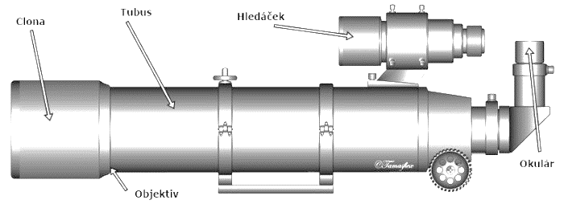

Nezbytnou součástí dalekohledu je stativ, na kterém dalekohled stojí, a montáž, která dovoluje dalekohled natáčet potřebným směrem. Stativy mívají tvar trojnožky a konstrukcí se od sebe příliš neliší.

Montáž je otočné zařízení na stativu, to umožnuje nastavit dalekohled do potřebného směru. Montáží existuje mnoho typů, od jednoduchých až po složité, elektronicky naváděné. Základní rozdělení podle směru os, jsou azimutální a paralaktická (rovníková) montáž.

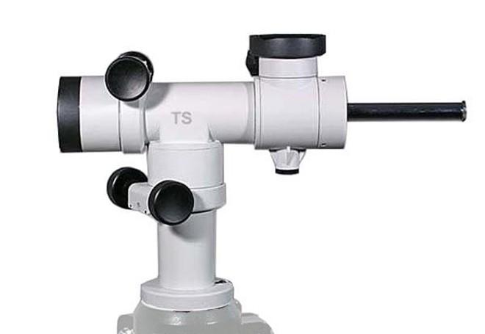 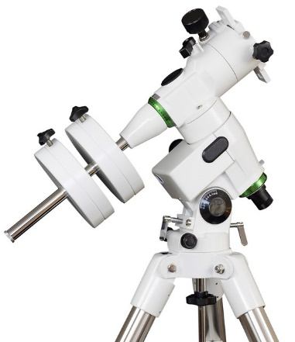   
 Azimutální montáž Paralaktická montáž

Výhodou azimutálních montáží je přirozený pohyb vodorovný a svislý, což je předurčuje zejména pro pozemní pozorování a pro základní astronomická pozorování při malých zvětšeních. Výhodou některých azimutálních hlav jsou jemné pohyby v jedné/obou osách.

Rovníková, jinak též paralaktická nebo ekvatoreální montáž umožňuje ustavit dalekohled tak, svým pohybem sledoval tzv. denní oblouk - oblouk, který vlivem otáčení Země opisují nebeské objekty od východu k západu. Je-li polární osa montáže nastavena tak, že směřuje k severnímu nebeskému pólu v blízkosti hvězdy Polárky, potom stačí pohyb dalekohledu pouze v jedné ose (ať již ručně nebo motoricky), aby bylo možno nerušeně sledovat objekt v zorném poli dalekohledu (aby objekt "neutíkal").

Pro astronomické pozorování se nejčastěji používá paralaktická montáž. V případě paralaktické montáže, pro přesné určování polohy objektů na obloze slouží dvě stupnice, s prapodivným názvem: rektascenze a deklinace.

**Rektascenze a deklinace**

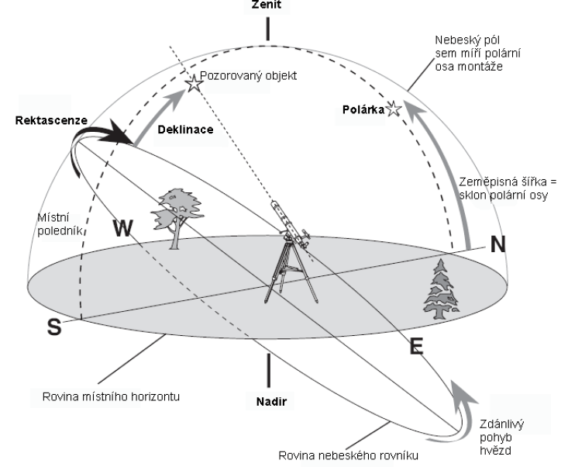

Rektascenze je jednou z rovníkových souřadnic sloužících k určování poloh hvězd a dalších objektů na obloze. Rektascenze se měří na rovníku od jarního bodu proti směru denního pohybu hvězd. Obvykle se uvádí v hodinách od 0 h po 24 h, méně často ve stupních nabývajíc hodnot od 0° po 360°. Jedna hodina odpovídá 15°.

Deklinace představuje úhlovou vzdálenost hvězdy od rovníku. Deklinace se měří podél tzv. deklinační kružnice, která je kolmá k rovině rovníku. Měří se ve stupních a nabývá hodnot od 0° po 90°. Směrem k severnímu světovému pólu nabývá deklinace kladných hodnot (po +90°), směrem k jižnímu pólu hodnot záporných (po -90°). Pro deklinaci se používá značka dec. a symbol δ.

U montáží typu GoTo je pohon obou os zabezpečený pomocí servomotorů polohovými čidly, které jsou řízeny mikropočítačem s klávesnicí. Po jednoduché základní inicializaci je montáž schopná dalekohled navádět na zvolené nebeské objekty. Principem navigace je, že mikropočítač zná polohu všech objektů, které má v databázi. Spočítá jejich úhlové vzdálenosti a řídí motorky tak, aby otáčely dalekohled správným směrem na správnou polohu uživatelem vybraného objektu.

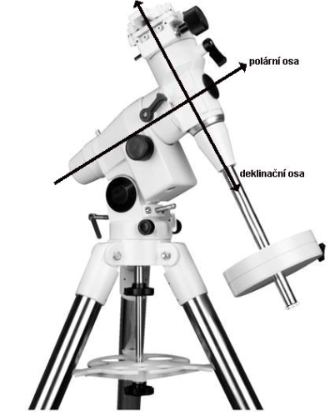**Vyvážení dalekohledu**

Před každým pozorováním byste měl zkontrolovat vyvážení dalekohledu na montáži. Správné vyvážení zmenšuje tlaky na montáži a dovoluje přesné ovládání jemných pohybů. Pro astronomickou fotografii je nezbytné mít dalekohled správně vyvážený. Dalekohled vyvažujte se všemi komponenty připojenými (okulár, hledáček, fotoaparát, filtry apod.). Než začnete dalekohled vyvažovat, zkontrolujte, zda je stativ ve správné poloze (horní plocha vodorovná), a že stojí na pevném povrchu.

Vyvážení v polární ose Opatrně povolte aretační páky deklinace a rektascenze. Otočte dalekohled tak, aby tubus i tyč se závažím byly zcela vodorovně. Utáhněte páku aretace deklinace. Posuňte závaží na tyči tak, aby se dalekohled neotáčel, ani když ho nepřidržujete. Dotáhněte aretační šrouby závaží.

Vyvážení v deklinační ose. Než budete pokračovat s případným dalším vyvažováním v polární ose, musíte dalekohled vyvážit v deklinační ose. Při povolené páce aretace rektascenze a deklinace otočte dalekohled tak, aby tubus i tyč se závažím byly vodorovně. Utáhněte páku aretace rektascenze. Opatrně pusťte dalekohled a sledujte, zda se při povolené páce aretace deklinace někam otáčí. Posuňte případně tubus v upínacích třmenech, nebo posuňte upínací lištu na sedle montáže dopředu nebo dozadu, aby se dalekohled neotáčel, ani když ho nepřidržujete. Zkontrolujte znovu vyvážení v polární ose, případně zopakujte celý proces. Dotáhněte poté všechny aretační prvky.

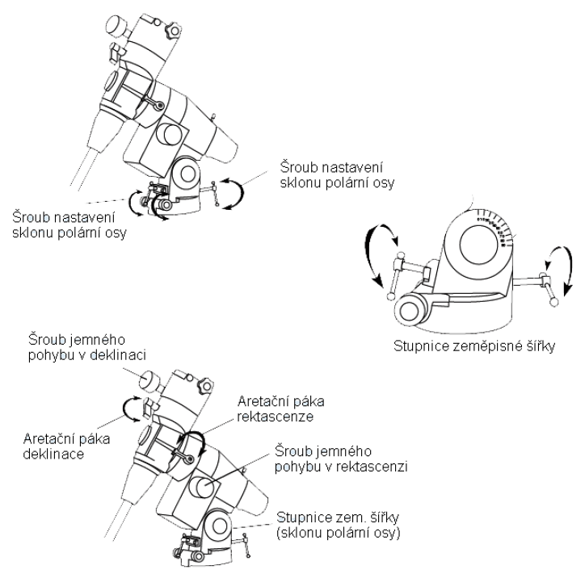

**Polární ustavení montáže**

Aby montáž správně vedla dalekohled za vybraným objektem, musí být přesně polárně ustavena. Znamená to nastavit sklon polární osy tak, aby přesně mířila k nebeskému (severnímu nebo jižnímu) pólu. Dobrou orientací pro vyhledání nebeského pólu na severní polokouli je hvězda Polárka, která je necelý jeden úhlový stupeň od tohoto pólu. Pro vizuální pozorování stačí přibližné polární ustavení. Zkontrolujte, zda je montáž vodorovně a případně polární hledáček na místě.

**Polární hledáček**

Pokud jesoučástí vaší montáže, naleznete jej pod víčky uprostřed polární osy. Zjednodušený postup ustavení pomocí polárního hledáčku Postavte montáž tak, aby horní konec polární osy mířil k severu. Nastavte pohodlnou výšku stativu a pečlivě srovnejte hlavu stativu do vodorovné polohy. Potom nastavte deklinaci na hodnotu 0, jak bylo popsáno výše, sundejte víčka na obou koncích polární osy. Abyste mohli volně otáčet osy, nenasazujte v tuto chvíli dalekohled ani tyč se závažím. Upevníte je později, po polárním ustavení. Povolte aretační páku rektascenze. Podívejte se nyní do polárního hledáčku. Výhradně pomocí šroubů pro nastavení sklonu polární osy a seřizovacích šroubů azimutu na severní straně montáže nastavte Polárku do zorného pole polárního hledáčku.

Otočte nyní polární osu tak, směry k souhvězdím Cassiopeia a Velký vůz na osnově odpovídaly poloze souhvězdí na obloze. Opět výhradně pomocí šroubů pro nastavení sklonu polární osy a seřizovacích šroubů azimutu na severní straně montáže nastavte Polárku do kroužku označeného Polaris na osnově polárního hledáčku. Je vhodné zepředu si posvítit do polárního hledáčku tlumeným červeným světlem, aby zaměřovací osnova byla lépe vidět. Nakonec povolte aretační šroubek u stupnice rektascenze, povolte aretační páku rektascenze, našroubujte tyč na závaží, nasuňte závaží, připevněte dalekohled a nakonec dalekohled vyvažte.

Zdroje:

http://www.supra-dalekohledy.cz/montaze0/

<https://www.treking.cz/astronomie/astronomie.htm>

https://adoc.pub/popis-paralakticke-montae.html

**Nastavenie ovládania pre školskú montáž HEQ5 PRO:** Táto montáž je externá. Bude sa používať při pozorovaniach mimo astronomickú pozorovateľňu. Ďalekohľady použiteľné pre túto montáž. Apochromatický ďalekohľad a LUNT.

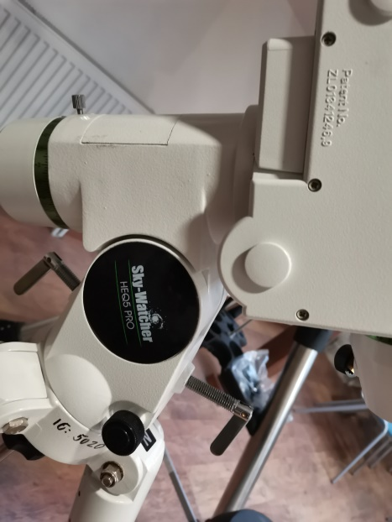 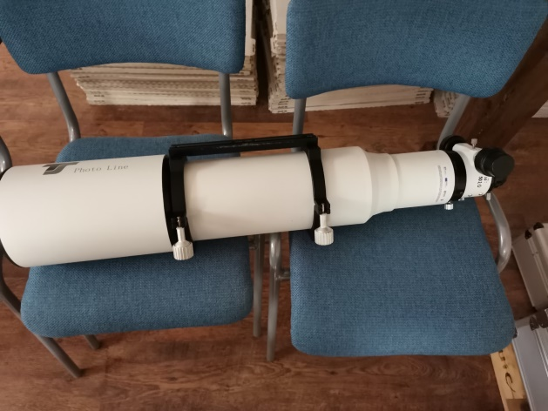

Montáž HEQ5 PRO Apochromatický ďalekohľad

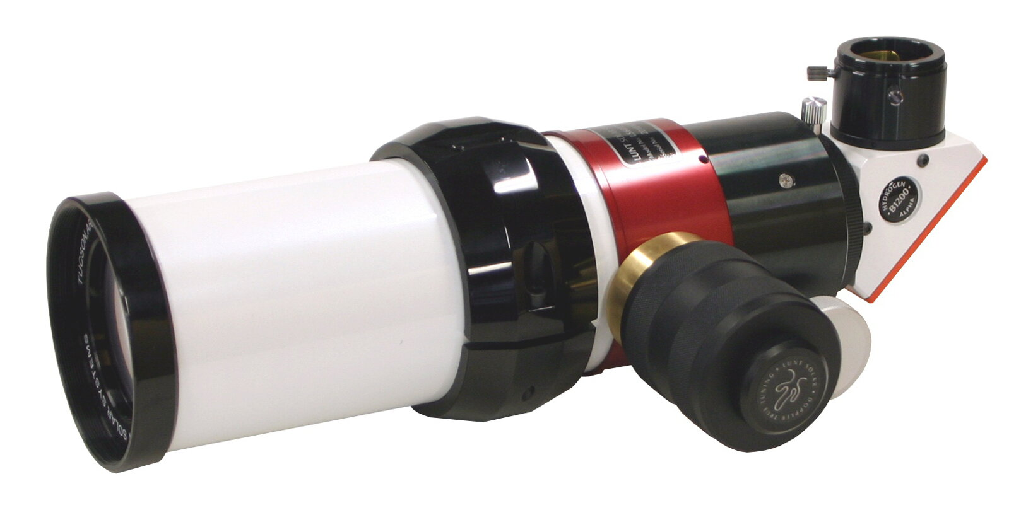

Lunt

Pri vyvažovaní Apochromatického ďalekohľadu je potrebné použiť obe biele závažia. Pri vyvažovaní ďalekohľadu Lunt postačuje použiť iba jedno biele závažie.

Pri spustení ručného ovládača SYN SCAN sa nám ukáže táto obrazovka:

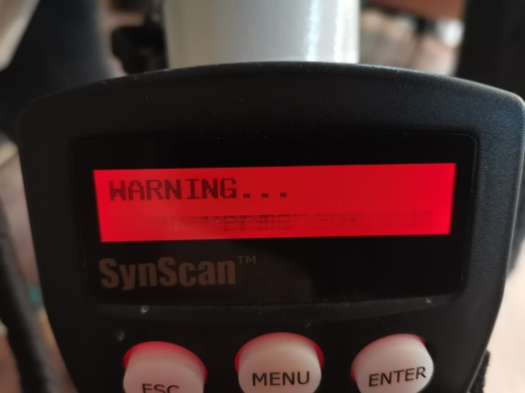Stlačíme tlačidlo ENTER

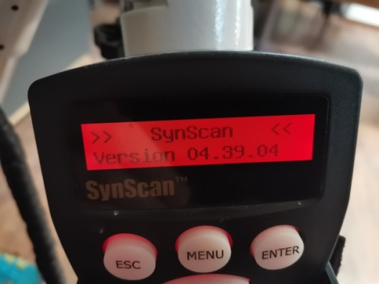Zobrazilo sa nám upozornenie aby sme nepozorovali Slnko bez ochranného filtra. Toto upozornenie nám beží v spodnom riadku. Stlačíme tlačidlo ENTER.

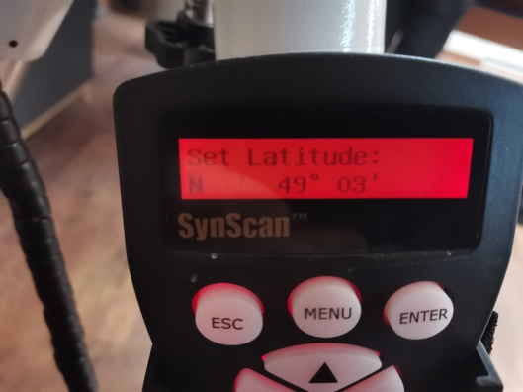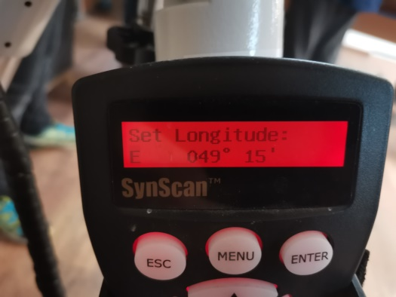Zobrazí sa nám panel zo súradnicami. Pre Púchov třeba v tomto paneli nastaviť číslo 18° 15´.

Zobrazil sa nám displej zo súradnicami. Tieto sú nastavené pre Púchov a blízke okolie. Ak ste v Púchove netrebe už meniť. Ak tam nie su tieto súradnice a ste v Púchove treba tam zadať súradnice na obrázku. Upozornenie: Ak s ďalekohľadom vicestujete mimo mesto treba predchádzajúce aj tieto súradnice upraviť. Zadaním súradníc nového pozorovacieho miesta. Stlačíme tlačidlo ENTER.

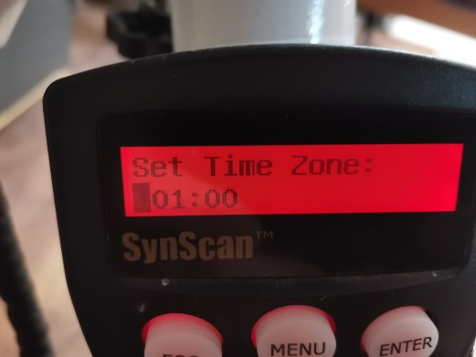Zobrazil sa nám displej s časovim pásmom. Pre Slovensko platí v zimnom období +1 hodina (ako je na obrázku) a v letnom období +2 hodiny. Ak s ďalekohľadom vycestujete do krajiny s iným časovím pásmom tak toto časové pásmo tam treba nastaviť.

Upozornenie: třeba si dávať pozor na letný a zimný čas.

Stlačíme tlačidlo ENTER.

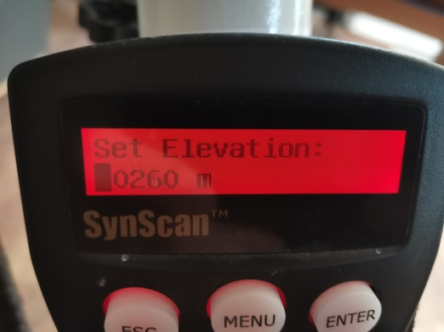

Zobrazil sa nám displej s výškou pozorovacieho miesta. Na obrázku je výška určená pre mesto Púchov. Ak vycestujete s ďalekohľadom mimo město Púchov treba toto číslo zmeniť. Zadaním nadmorskej výšky nového pozorovacieho miesta. Stlačíme tlačidlo ENTER.

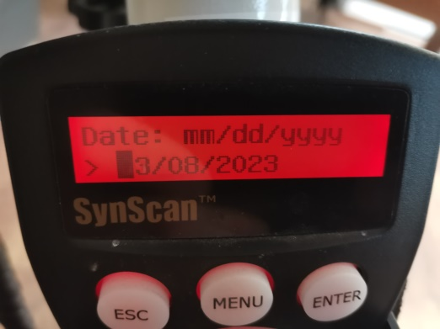Zobrazí sa nám displej s dátumom. Na čiselníku zadáme aktuálny dátum vo formáte: mesiac, deň a rok.

Stlačime tlačidlo ENTER

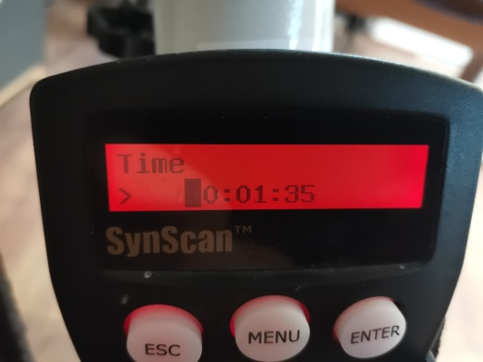Zobrazí sa nám displej s časom. Na číselníku zadáme aktuálny čas. Stlačíme tlačidlo ENTER.

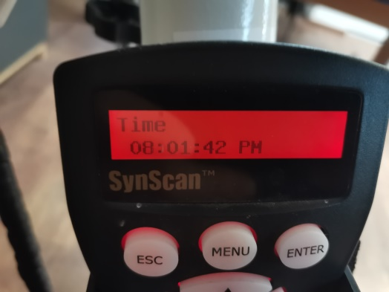

Zobrazil sa nám panel s aktuálním časom. Stlačíme tlačidlo ENTER.

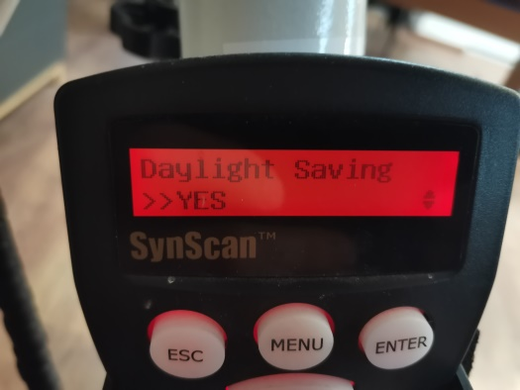Zobrazí sa nám panel s otázkou či chceme uložiť tieto nastavenia. Stlačíme tlačidlo ENTER.

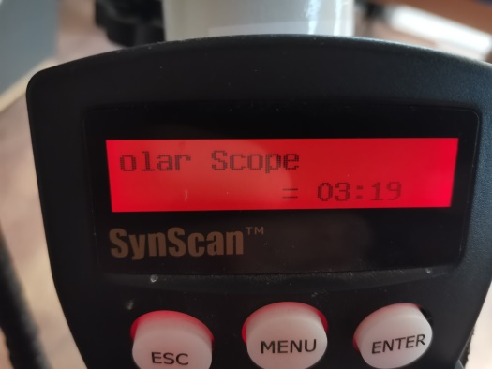

Zobrazi sa nám panel s udajmi pre montáž.

Stlačíme tlačidlo ENTER.

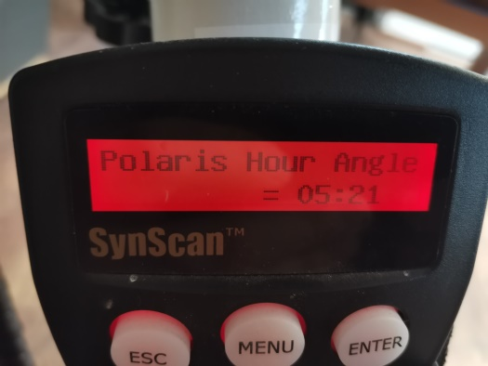

Zobrazí sa nám panel s údajmi pre montáž.

Stlačíme tlačidlo ENTER.

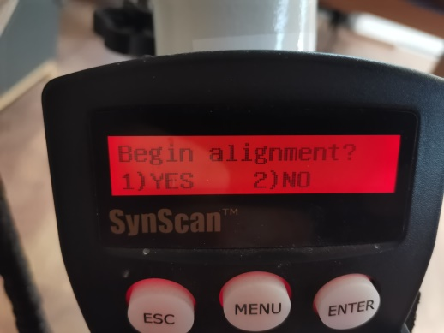Zobrazí sa nám panel s otázkou či chceme montáž nastaviť podľa hviezd. V našom prípade ak chceme použiť ďalekohľad LUNT. Stlačíme na číselníku číslo 2.

Ak chceme použiť apochromatický ďalekohľad a budeme pozorovať deep sky objekty. Stlačime na číselníku číslo 1.

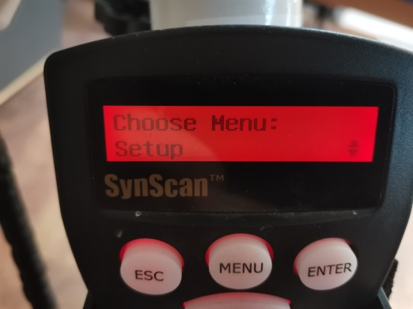Po stlačení čísla 2 sa nám zobrazí panel s Menu. Šípkami pod číselníkom si nastavíme OBJECT LIST.

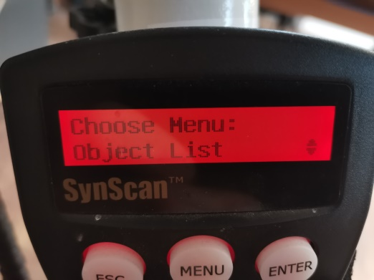Stlačíme tlačidlo ENTER.

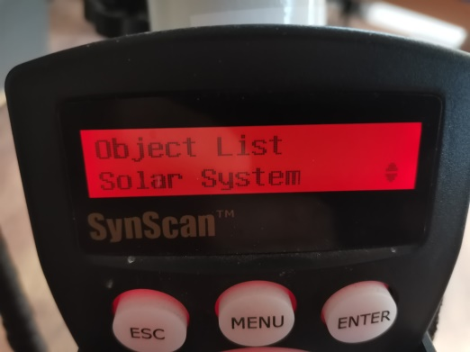Teraz máme spustený pohon pre ďalekohľad a nachádzame sa v menu kde si môžeme vybrať čo konkrétne chceme pozorovať podľa pokynov v nasledujúcich pracovných listoch.

Po stlačení čísla 1 sa nás ručný ovládáč opýta. Či chceme nastaviť ďalekohľad podľa jednej alebo dvoch hviezd. Výber potvrdíme tlačidlom ENTER. Následne si ďalekohľad vyberie hviezdu zo svojho zoznamu ktorú vám ponúkne. Sltačením tlačidla ENTER potvrdíte hviezdu. Ďalekohľad sa automaticky nasmeruje na konkrétnu hviezdu. Pokiaľ hviezda nieje v strede zorného poľa treba ju doladiť na ovládačy. Veľkýmy šípkami. Ak ste si vybrali nastavenie podľa dvoch hviezd. Postup zopakujte. Po ukončený těchto krokov je ďalekohľad nastavený a sú spustené motory. Potom postupujete podľa posledních troch obrázkov z predošlej strany.

Upozornenie: Toto nastavenie je vhodné pre skúsenejších pozorovateľov ktorý dobre poznajú hviezdnu oblohu. Môže sa stať. Ak v predošlých krokoch spravíte malú chybu. Ďalekohľad vám nájde inú hviezdu ako mu zadáte a vy na to nemusíte prísť.

**Nastavenie ovládania pre školskú montáž CGX-L**: Táto montáž je instalovaná v pozorovateľni. Bude sa používať s ďalekohľadom Celestron. Týmto ďalekohľadom budeme pozorovať Planéty, Mesiac a Deep Sky objekty.

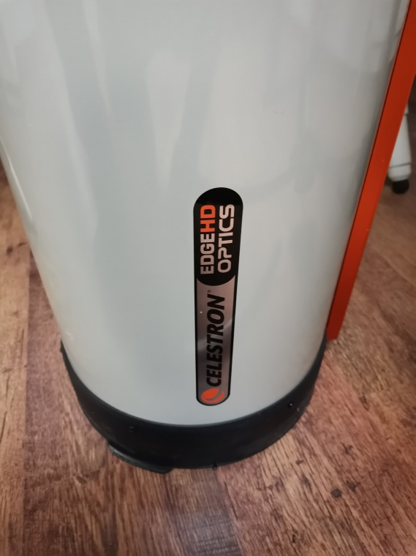

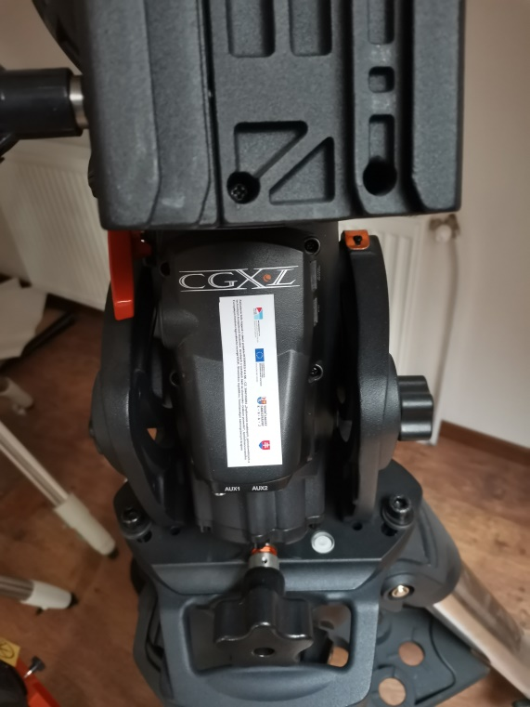

Pri spustení ručného ovládača CELESTRON sa nám ukáže táto obrazovka:

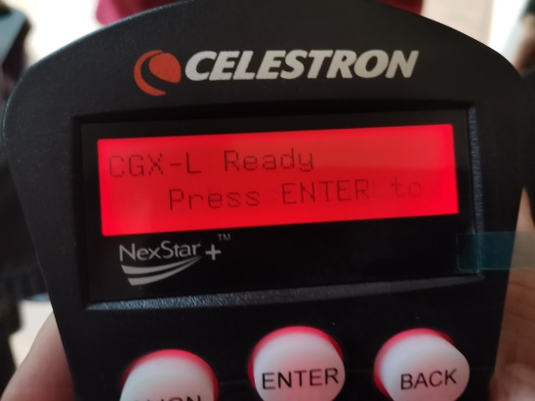

Montáž je pripravená.

Stlačíme tlačidlo ENTER.

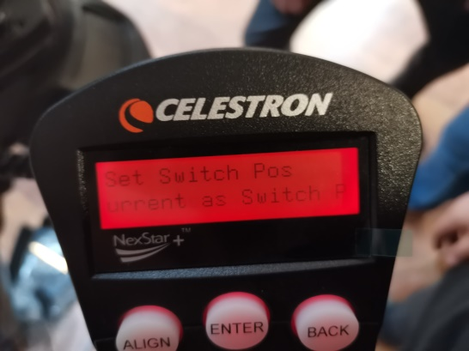

Stlačíme tlačidlo ENTER.

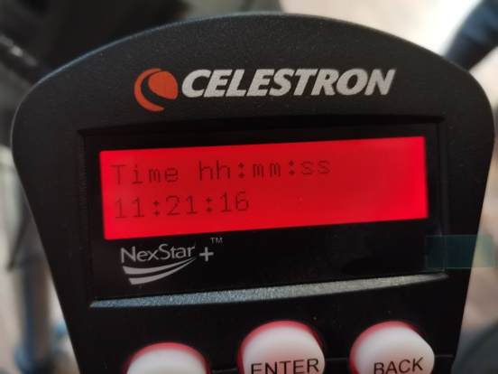

Nastavíme aktuálny čas.

Stlačíme tlačidlo ENTER.

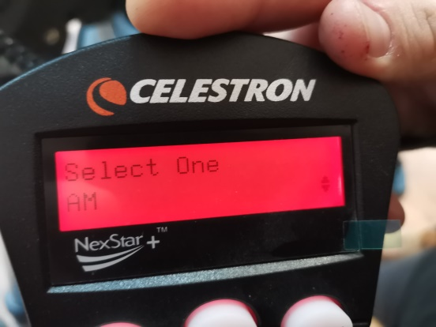Skontrolujeme či sme zadali čas predpoludním alebo popoludní.

Stlačíme tlačidlo ENTER.

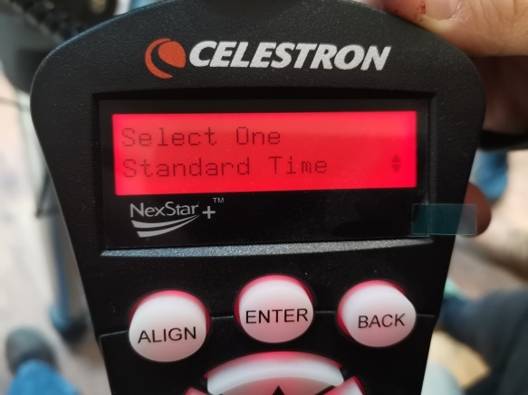

Tu si vyberieme voľbu STANDART TIME.

Stlačíme tlačidlo ENTER.

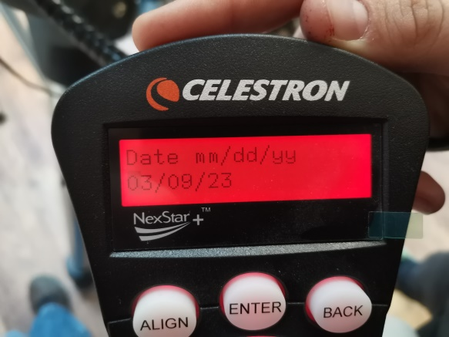

Nastavýme aktuálny dátum.

Stlačíme tlačidlo ENTER.

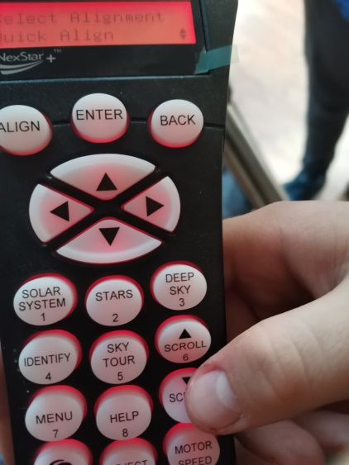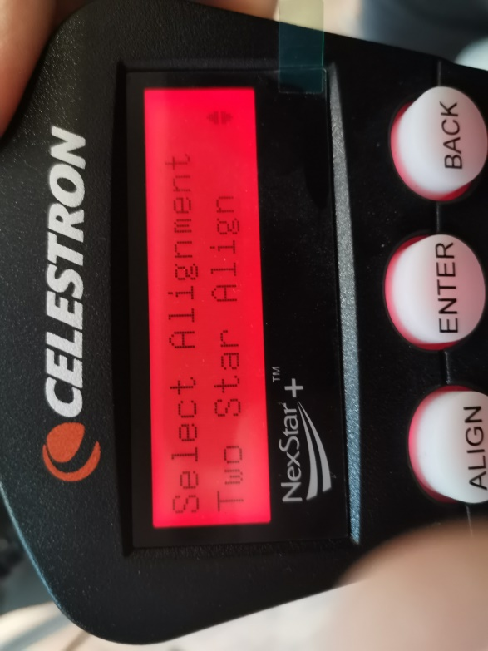Na tomto obrázku si môžeme vybrať či chceme nastaviť ďalekohľad podľa hviezd. V našom prípade je ďalekohľad ustavený a nastavený tak si šípkami SCROLL nastavíme QICK ALIGN.

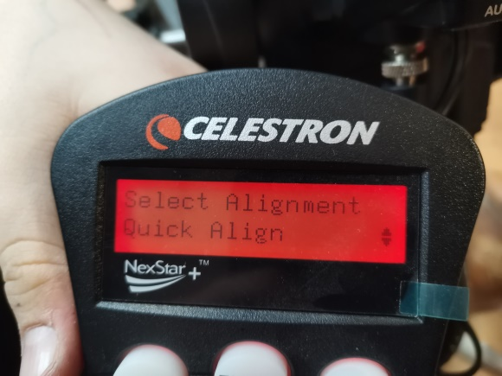

Stlačíme tlačidlo ENTER.

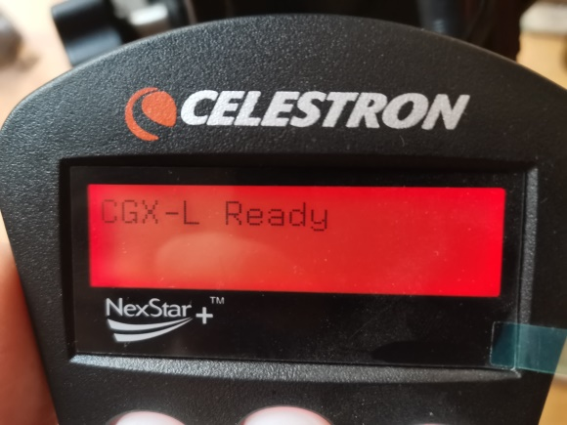Montáž je pripravená na prácu. Teraz môžete postupovať podľa pokynov v ďalších pracovných listov.